得分：**_______**



计算机网路

学号： 2351610105

姓名： 方泽宇

班级： 23508014

目录

一、 实验1：PacketTrace的基本使用 4

一、 实验目的 4

二、 实验任务 4

三、 实验步骤 4

四、 实验结果 12

五、 小结 12

二、 交换机配置 13

一、 实验目的 13

二、 实验任务 13

三、 实验步骤 13

四、 实验结果 18

五、 小结 25

三、 VLAN基本配置 26

一、 实验目的 26

二、 实验任务 26

三、 实验步骤 26

四、 实验结果 29

五、 小结 35

四、 路由器的基本配置 36

一、 实验目的 36

二、 实验任务 36

三、 实验步骤 37

四、 实验结果 41

五、 小结 46

五、 静态路由配置 46

一、 实验目的 46

二、 实验任务 47

三、 实验步骤 47

四、 实验结果 52

五、 小结 57

六、 RIP路由协议配置 58

一、 实验目的 58

二、 实验任务 58

三、 实验步骤 58

四、 实验结果 62

五、 小结 67

七、 单区域OSPF路由协议配置 68

一、 实验目的 68

二、 实验任务 68

三、 实验步骤 68

四、 实验结果 73

五、 小结 78

八、 DHCP的配置 79

一、 实验目的 79

二、 实验任务 79

三、 实验步骤 79

四、 实验结果 82

五、 小结 85

# 实验1：PacketTrace的基本使用

## 实验目的

掌握 Cisco Packet Tracer 软件的使用方法。

## 实验任务

在 Cisco Packet Tracer 中用 HUB 组建局域网，利用 PING 命令检测机器的互通性。

## 实验步骤

（一）安装模拟器

1、运行“PacketTracer53_setup”文件， 并按如下图所示完成安装；

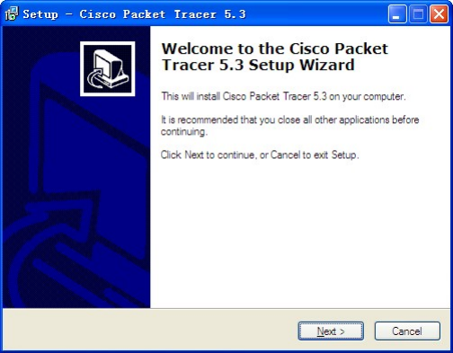

图 1-2 安装界面

点“NEXT ”

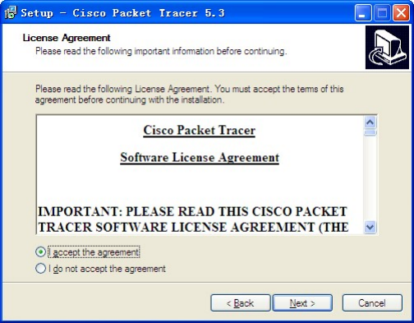

图 1-3 安装界面

选择“I accept the agreement ”后， 点“next ”



图 1-4 安装界面

不用更改安装目录，直接点 “next ”

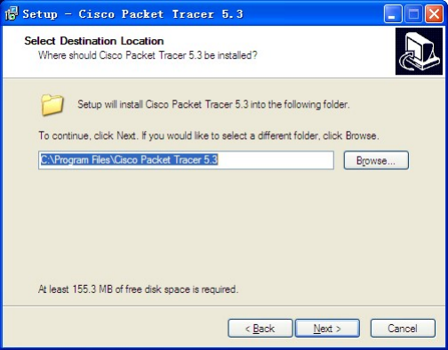

图 1-5 安装界面

点 “next ”

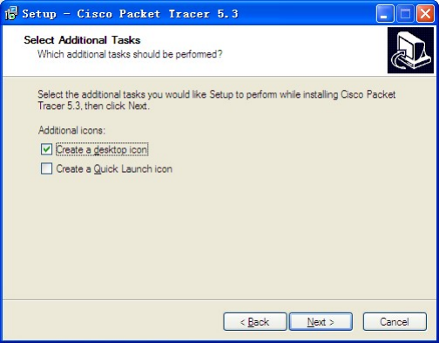

图 1-6 安装界面

点 “next ”

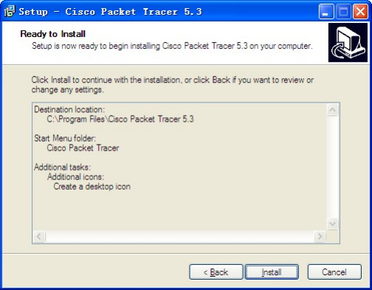

图 1-7 安装界面

点 “install ”

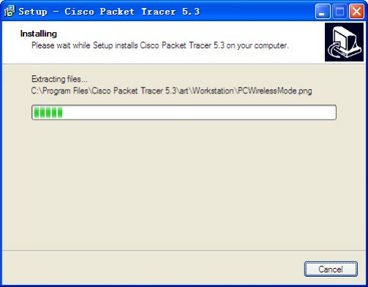

图 1-8 安装界面

正在安装

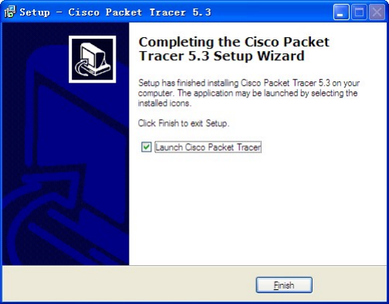

图 1-9 安装界面

点“Finish”，安装完成

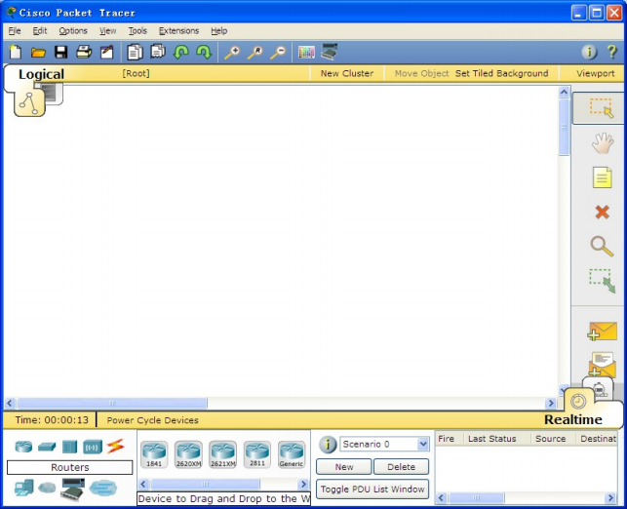

图 1-10 PT 界面

（二）使用模拟器

1、运行 Cisco Packet Tracer 软件，在逻辑工作区放入一台集线器（HUB）和三台终端设备 PC，用直连线（Copper Straight-Through）按下图将 HUB 和 PC 工作站连接起来，HUB 端接 Port 口，PC 端分别接以太网（Fastethernet） 口。

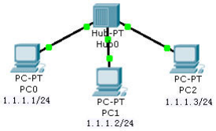

图 1-11 简单的以太网

2、分别点击各工作站 PC， 进入其配置窗口， 选择桌面（Desktop） 项， 选择运行 IP 地址配置（IP Configuration），设置 IP 地址和子网掩码分别为 PC0 ：1.1.1.1，255.255.255.0；PC1 ：1.1.1.2，255.255.255.0； PC2： 1.1.1.3 ，255.255.255.0。

3、点击 Cisco Packet Tracer 软件右下方的仿真模式（Simulation Mode）按钮，如图 1-12 所示。将 Cisco

Packet Tracer 的工作状态由实时模式（Realtime）转换为仿真模式（Simulation）。

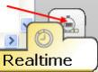

图 1-12 按 Simulation Mode 按钮

4、点击 PC0 进入配置窗口，选择桌面（Desktop）项，选择运行命令提示符（Command Prompt）， 如

图 1-13 所示。

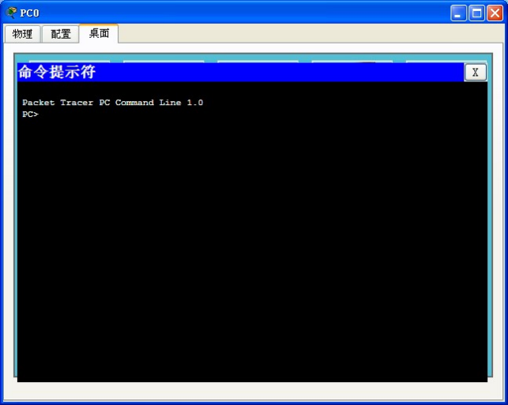

图 1-13 进入 PC 配置窗口

5、在上述 DOS 命令行窗口中，输入 Ping 1.1.1.2 命令， 回车运行。然后在仿真面板(Simulation Panel)中点击自动捕获/播放（Auto Capture/Play）按钮， 如图 1-14 所示。

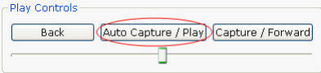

图 1-14 点击自动抓取/运行按钮

6、观察数据包发送的演示过程，对应地在仿真面板的事件列表（Event List）中观察数据包的类型。如图 1-15 和图 1-16 所示。

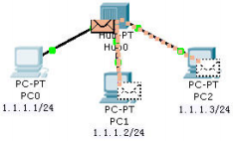

图 1-15 数据包发送过程演示

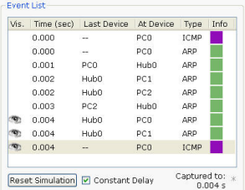

图 1-16 事件列表中显示数据包类型

## 实验结果

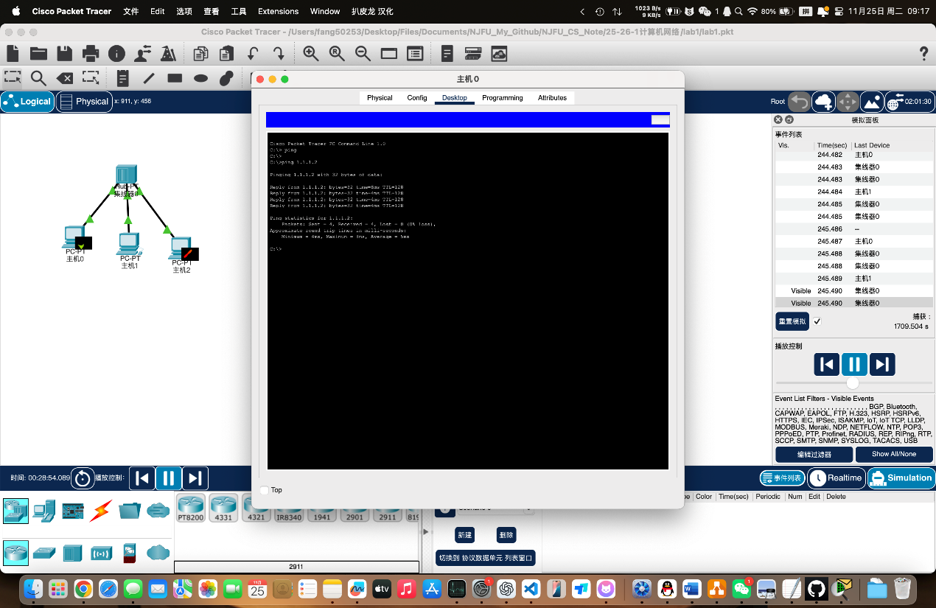

## 小结

关于实验的完成情况，本次实验已按照实验指导书的要求顺利完成。我们在 Cisco Packet Tracer 模拟软件中，使用一台集线器（HUB）和三台PC工作站成功组建了一个简单的共享式局域网。为所有PC配置了同一网段的IP地址（1.1.1.0/24），并通过仿真模式下的 ping 命令（从PC0 ping PC1）详细观察和验证了网络设备的互通性。

本次实验过程较为简单和基础，未遇到重大技术问题。主要“挑战”在于初次接触Packet Tracer软件时，对设备添加、连线及界面操作稍显生疏。通过仔细阅读实验步骤、尝试点击各个功能模块，很快便熟悉了软件的基本操作方法。

本次实验达到了预期的目的，不仅让我掌握了Packet Tracer这一强大工具的基本使用方法，更通过实践巩固了关于局域网组建和基础连通性测试的理论知识，是一次非常有意义的入门实践。

# 交换机配置

## 实验目的

1、掌握交换机基本配置的步骤和方法。

2、掌握查看和测试交换机基本配置的步骤和方法。

## 实验任务

配置交换机的基本参数，检查交换机的基本参数配置。

## 实验步骤

1、运行 Cisco Packet Tracer 软件，在逻辑工作区放入一台交换机和一台工作站 PC，用控制台电缆（Console）连接交换机和工作站 PC，交换机端接 Console 口，PC 端接 RS232 口。

2、点击工作站 PC，进入其配置窗口，选择桌面（Desktop）项，选择运行超级终端（Terminal），弹出超级终端设置（Terminal Configuration）对话框，点击 OK 按钮确定。

3、弹出超级终端运行界面，显示交换机的启动信息，出现“Press RETURN to get started!”提示，按“回车”键直到出现用户模式提示符 Switch>

4、按表 2-1 内容对交换机进行基本配置。

2-1 交换机配置

|  |  |
| --- | --- |
| 命令 | 解释 |
| Switch>enable | 从用户模式进入特权模式 |
| Switch#configure terminal  Enter configuration commands, one per line. End with CNTL/Z. | 从特权模式进入全局配置模式 |
| Switch(config)#hostname SwitchA | 设置交换机名称为 SwitchA |
| SwitchA(config)#exit | 退到上层操作模式 |
| Switch#configure terminal | 从特权模式进入全局配置模式 |
| SwitchA(config)#no ip domain-lookup | 禁止名称解析服务，这个是防止 DNS 解析的命令很多时候，如果你敲错命令了， cisco 会把它当成一个地址来找。而且找的过程非常慢，停止也停不了。 |
| SwitchA(config)#end  %SYS-5-CONFIG_I: Configured from console by console SwitchA# | 退到上一级操作模式 |
| Switch#configure terminal | 从特权模式进入全局配置模式 |
| Enter configuration commands, one per line. End with CNTL/Z. |  |
| SwitchA(config)#interface v lan 1 | 配置管理 IP |
| SwitchA(config-if)#ip address 192.168.0.1 255.255.255.0 |  |
| SwitchA(config-if)#no shutdown  %LINK-5-CHANGED: Interface V lan1, changed state to up  %LINEPROTO-5-UPDOWN: Line protocol on Interface V lan1, changed state to up |  |
| SwitchA(config-if)#exit |  |
| SwitchA(config)#ip default-gateway 192.168.0.254 | 设置默认网关地址 |
| SwitchA(config)#end  %SYS-5-CONFIG_I: Configured from console by console SwitchA# |  |
| SwitchA#conf t  Enter configuration commands, one per line. End with CNTL/Z. | 从特权模式进入全局配置模式 |
| SwitchA(config)#int f0/1 | 进入端口 1 配置模式 |
| SwitchA(config-if)#speed ?  10 Force 10 Mbps operation  100 Force 100 Mbps operation  auto Enable AUTO speed configuration | 配置端口速度 |
| SwitchA(config-if)#speed auto |  |
| SwitchA(config-if)#duplex ?  auto Enable AUTO duplex configuration  full Force full duplex operation  half Force half-duplex operation | 端口工作模式配置  ? 的作用： 查看该命令的参数 |
| SwitchA(config-if)#duplex auto |  |
| SwitchA(config-if)# end  %SYS-5-CONFIG_I: Configured from console by console SwitchA# |  |
| SwitchA#show running-config Building configuration...  Current configuration : 1039 bytes! version 12.1  no service password-encryption    --More-- | 显示运行时配置文件内容 |
| SwitchA#show startup-config  Startup-config is not present | 显示启动配置文件内容 |
| SwitchA#show interfaces v lan 1 | 显示 VLAN 信息 |
| SwitchA#show interfaces | 显示端口信息 |

5、练习交换机上下文帮助的用法（1） 命令缩写

（2） Tab 键补全命令

（3） ？号的使用

（4） 错误输入提示

（5） 历史命令

## 实验结果

实验步骤1:

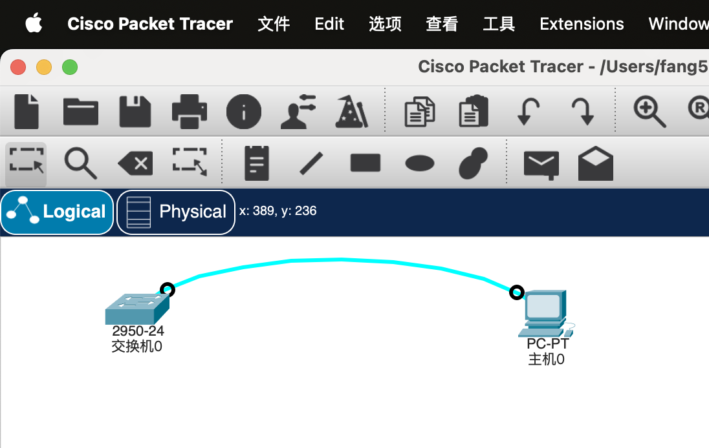

实验步骤2：

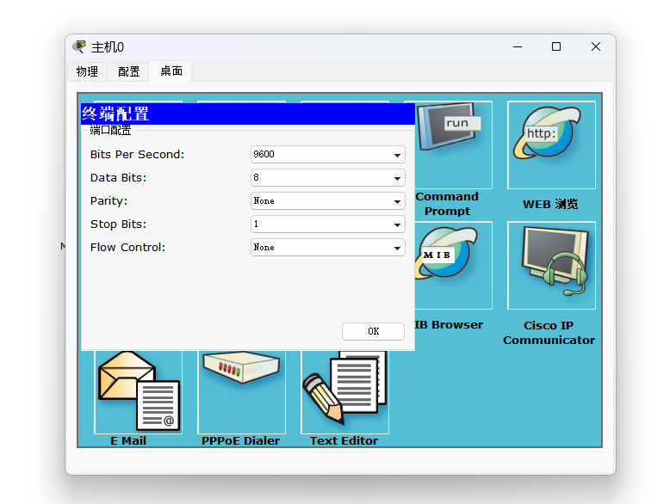

实验步骤3：

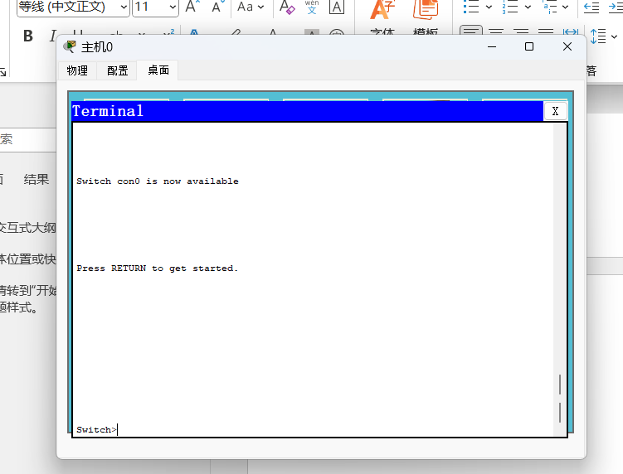

实验步骤4：

从用户模式进入特权模式

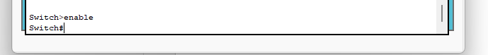

从特权模式进入全局配置模式

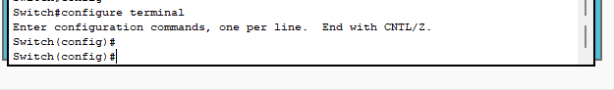

设置交换机名称为switchA



退到上层操作模式

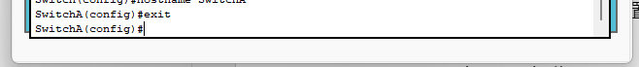

从特权模式进入全局配置模式

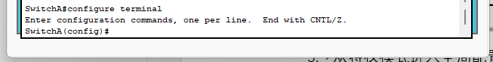

禁止名称解析服务



退到上一级操作模式

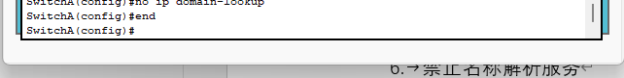

从特权模式进入全局配置模式

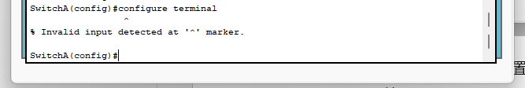

配置管理IP

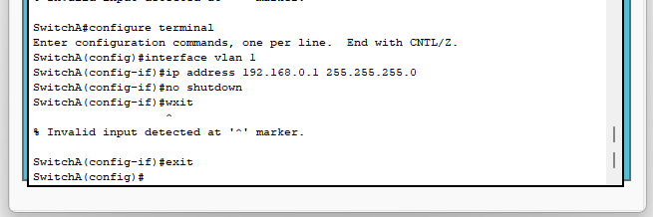

设置默认网关地址

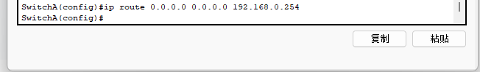

退到上一级操作模式

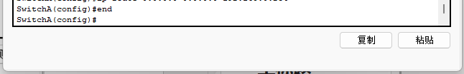

从特权模式进入全局配置模式

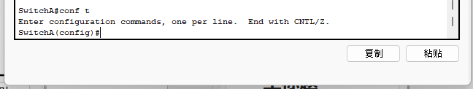

进入端口1配置模式

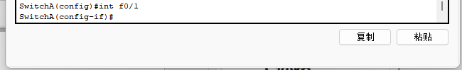

配置端口速度

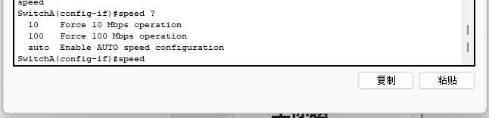

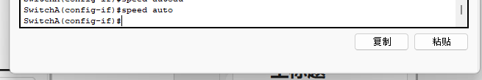

端口工作模式配置

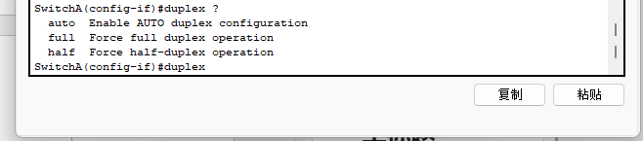

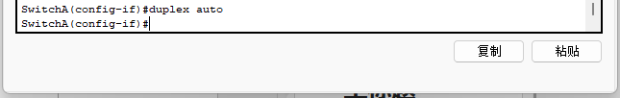

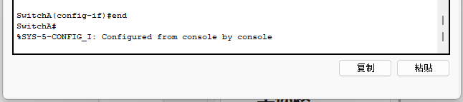

显示运行时配置文件内容

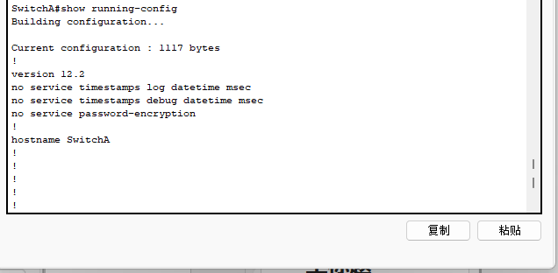

显示启动配置文件内容

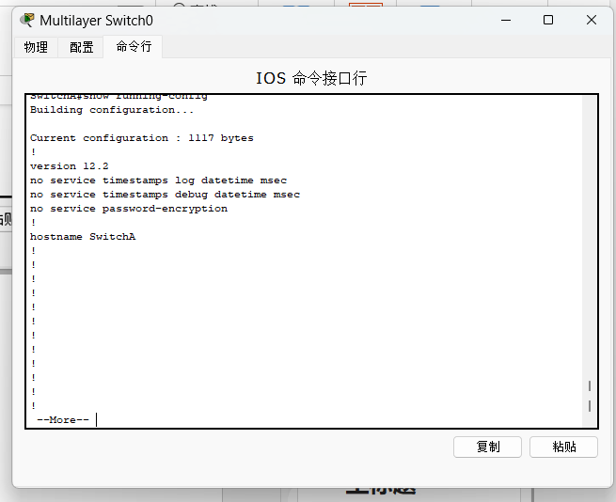

显示VLAN信息：

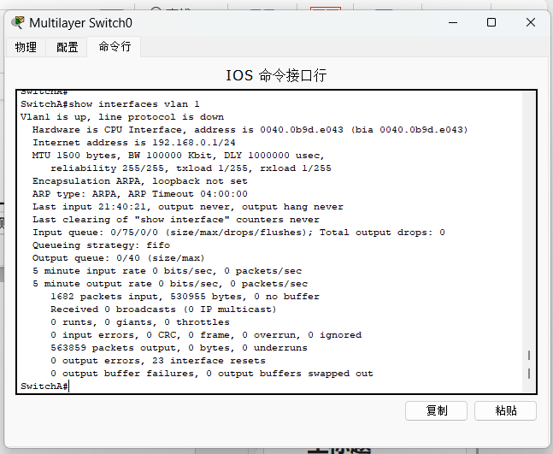

显示端口信息

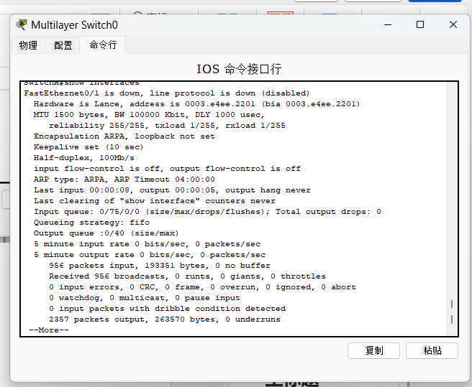

命令缩写：



Tab键补全命令：

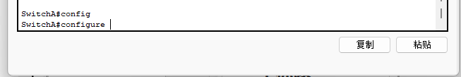

？号的使用



错误输入提示：

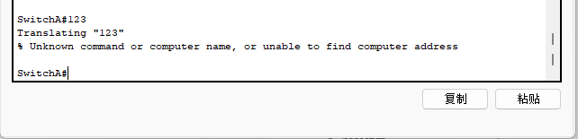

历史命令：

键盘上按下“↑”

## 小结

本次实验的核心目的是掌握交换机的基本配置方法与步骤，并学会查看和测试配置结果。实验任务已圆满完成。我们通过控制台电缆连接PC与交换机，使用命令行界面（CLI）成功完成了从交换机命名、管理IP地址设置到端口参数查看等一系列基本配置。

成功使用Console线在Packet Tracer中连接PC与交换机，并通过PC的超级终端（Terminal）软件访问交换机的CLI界面，进入了用户模式（Switch>）。

本次实验是网络设备配置的入门关键步骤。通过亲手操作，我不仅成功完成了交换机的基本参数配置，更重要的是建立了使用CLI配置网络设备的信心，并掌握了使用上下文帮助进行自主探索和学习的方法。这为后续学习VLAN划分、端口安全等更复杂的交换技术打下了坚实的基础。

# VLAN基本配置

## 实验目的

掌握交换机上创建 VLAN、分配静态 VLAN 成员的方法。

## 实验任务

1、配置两个 VLAN：VLAN 2 和 VLAN 3 并为其分配静态成员。

2、测试 VLAN 分配结果。

## 实验步骤

1、运行 Cisco Packet Tracer 软件，在逻辑工作区放入一台交换机和四台工作站 PC，用直通线

（CopperStraight-Through）连接交换机和工作站 PC。

2、分别点击工作站 PC0~PC3，进入其配置窗口，选择桌面（Desktop）项，选择运行 IP 设置（IP

Configuration），如图 3-2 所示，设置 IP 地址和子网掩码分别为

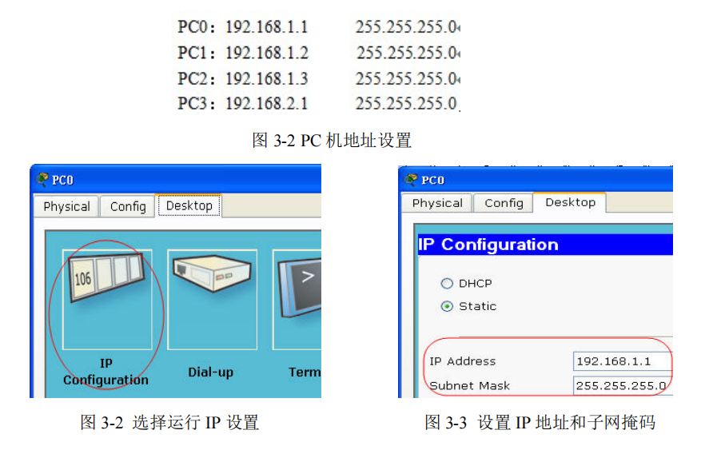

3、划分 VLAN 之前测试工作站 PC 间的连通性：

从 PC0 到 PC1 的测试，点击工作站 PC0，进入其配置窗口，选择桌面（Desktop）项，选择

运行 DOS 命令行（Command Prompt），打开 DOS 命令行窗口，在 DOS 提示符下输入：ping

192.168.1.2 后，回车确认,测试结果表示连通。

同理，从 PC0 到 PC2 的测试结果也为连通。

而从 PC0 到 PC3 的测试结果不连通，因为不在同一网段。

4、创建 VLAN 2 和 VLAN 3

点击交换机进入其配置界面，选择命令行（CLI）项，如图 3-4 所示。

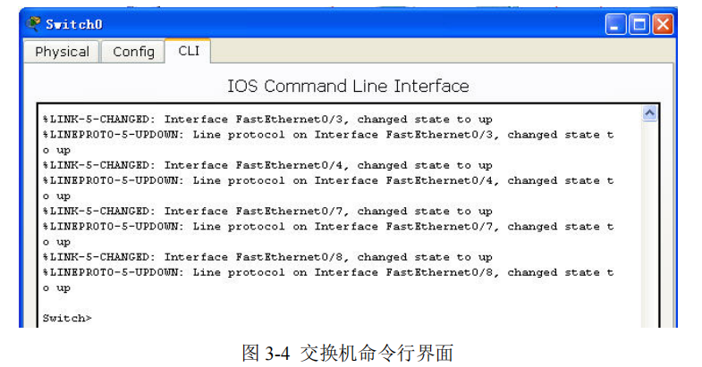

输入如下命令，创建 VLAN 2 和 VLAN 3。

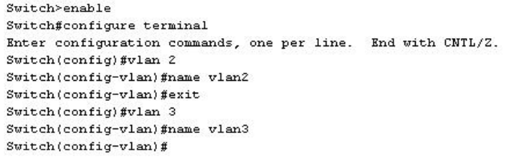

图 3-5 创建 VLAN

5、输入如图 3-6 所示命令，静态分配 VLAN 成员，将交换机上的端口 2、3、4 分配成 VLAN 2的成员，端口 5、6、7 分配成 VLAN 3 的成员。

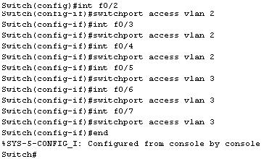

图 3-6 分配 VLAN 成员

6、测试划分 VLAN 后工作站 PC 间的连通性

从 PC0 到 PC1 的测试，点击工作站 PC0，进入其配置窗口，选择桌面（Desktop）项，选择运行 DOS

命令行（Command Prompt），打开 DOS 命令行窗口，在 DOS 提示符下输入：ping 192.168.1.2 后，回车确认，如图 3-7 所示。

PC>ping 192.168.1.2（通）。PC0 和 PC1 在同一个 VLAN 中，且在同一个网段内。

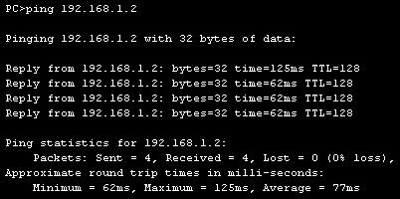

图 3-7 PC0 和 PC1 通

从 PC0 到 PC2 的测试：PC>ping 192.168.1.3（不通），如图 3-8 所示。PC0 和 PC2 虽然 IP 地址属同一网段，但分处于不同的 VLAN中，所以不能相互通信。

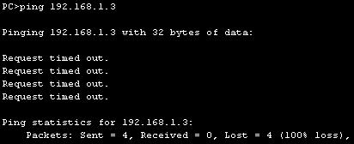

图 3-8 PC0 和 PC2 不通

从 PC2 到 PC3 的测试：PC>ping 192.168.2.1（不通）。PC2 和 PC3 在同一 VLAN 中，但 IP 地址不在同一网段内。

## 实验结果

步骤1：

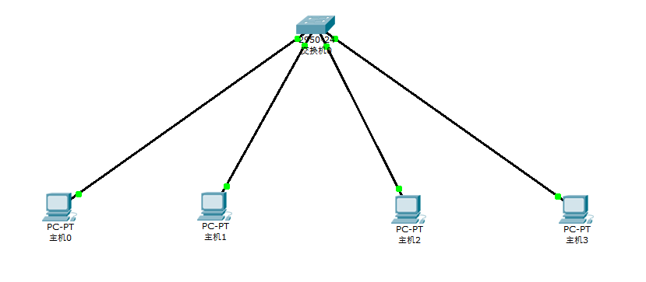

步骤2：

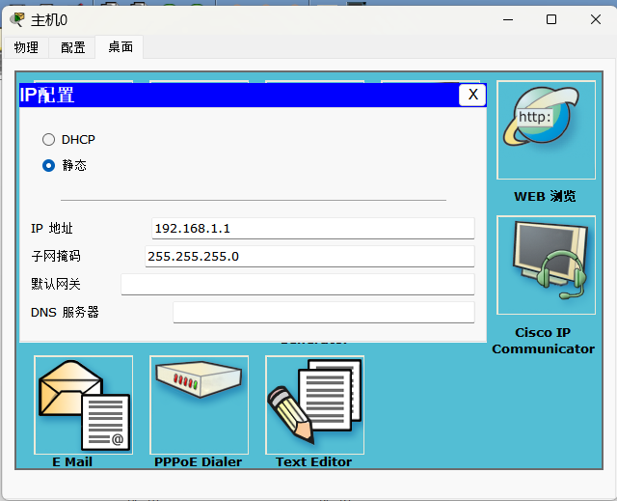

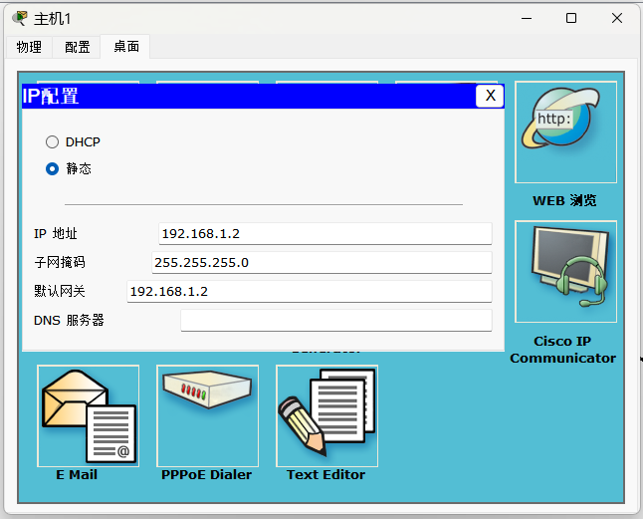

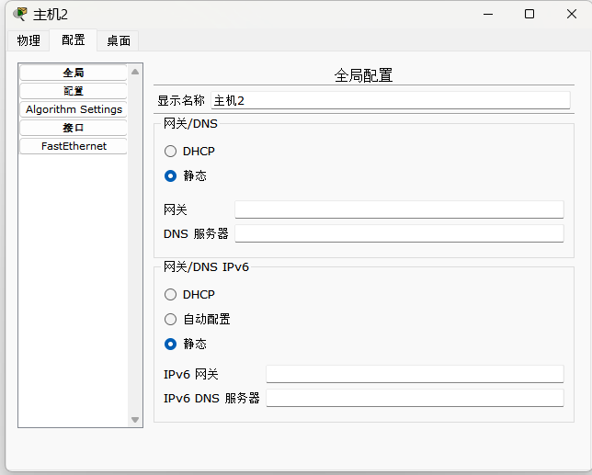

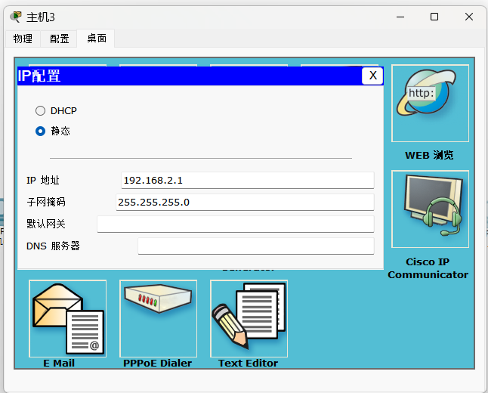

步骤3：

从PC0到PC1的测试

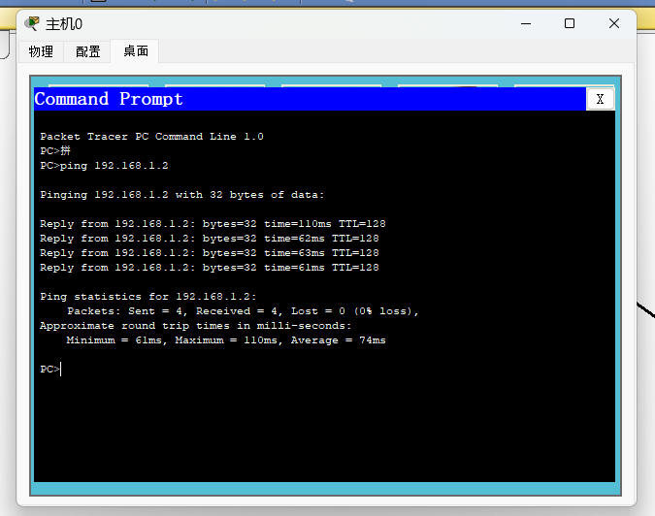

从PC0到PC2的测试：

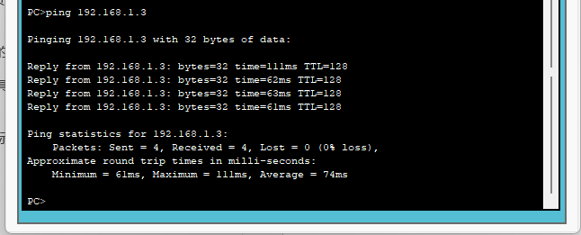

从PC0到PC3的测试：

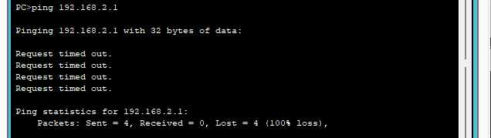

步骤4：

创建VLAN2和VLAN3

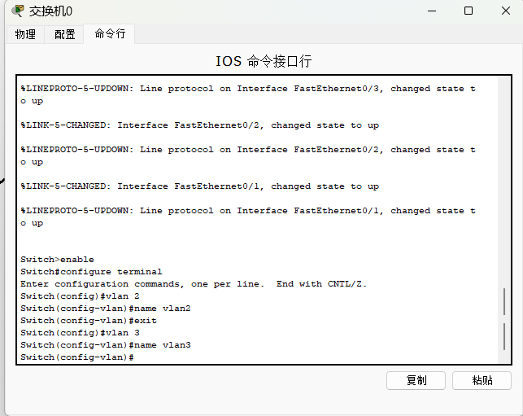

步骤5：

静态分配VLAN成员

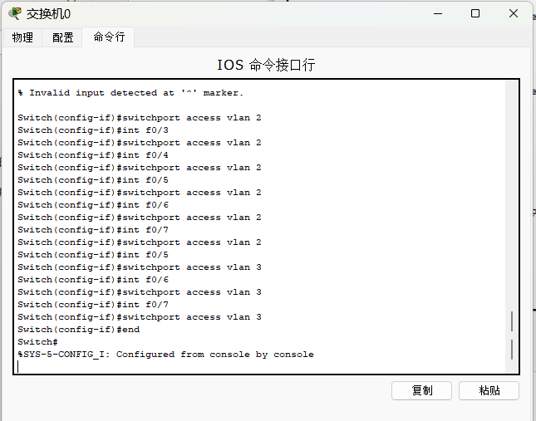

测试划分VLAN后工作站PC机的连通性：

PC0到PC1：

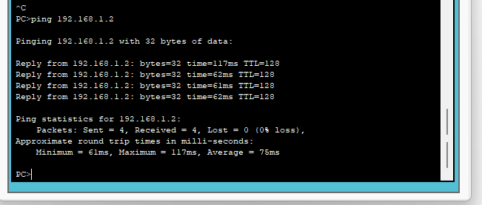

PC0到PC2：

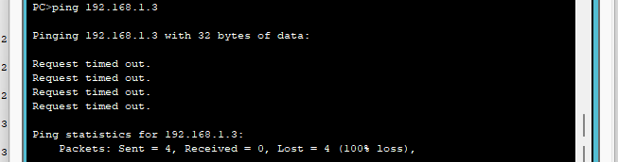

PC0到PC3：

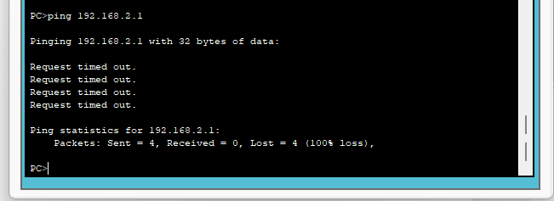

PC2到PC3：

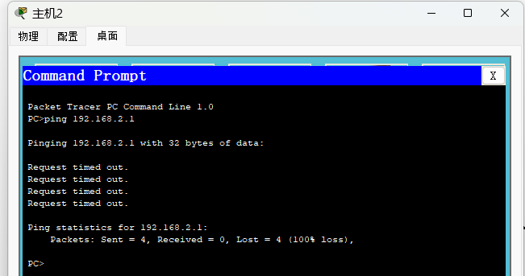

## 小结

本次实验的核心目的是掌握在交换机上创建VLAN并为端口分配静态VLAN成员的方法。实验任务已圆满完成。我们成功地在交换机上创建了VLAN 2和VLAN 3，并将指定端口（F0/2-4分配给VLAN 2，F0/5-7分配给VLAN 3）静态划分到相应的VLAN中。通过划分VLAN前后的连通性测试，直观地验证了VLAN的隔离效果。

本次VLAN基本配置实验是一次非常成功的能力提升训练。它不仅让我掌握了关键的配置命令，更重要的是通过实践深化了对网络分层模型和VLAN工作原理的理解。实验结论有力地证明了VLAN作为二层隔离技术的有效性。这为后续学习VLAN间路由（三层交换）和Trunk链路等高级技术奠定了坚实的理论与实践基础。

# 路由器的基本配置

## 实验目的

1、掌握利用超级终端配置路由器时的连接和参数设置。

2、掌握用配置向导配置路由器的步骤和方法。

3、掌握检查路由器配置和状态的路由器命令。

4、掌握手工对路由器进行初始配置的步骤和方法。

## 实验任务

1、通过控制台电缆，利用超级终端软件和路由器配置向导对路由器进行初始配置。

2、通过控制台电缆，利用超级终端软件对路由器进行手工初始配置。

3、通过控制台电缆，练习常用路由器高级配置命令的用法。

## 实验步骤

（一）超级终端登录路由器

1、运行 Cisco Packet Tracer 软件，在逻辑工作区放入一台路由器和一台工作站 PC，用控制台电缆

（Console）连接路由器和工作站 PC，路由器端接 Console 口，PC 端接 RS232 口。

2、启动超级终端。

3、在系统设置对话框中，出现“Continue with configuration dialog? [yes/no]:”提示时，键入“n”，

出现“Press RETURN to get started!”提示，按“回车”键直到出现用户 EXEC 模式提示符 Router>。

4、按表 4-1，练习路由器四种工作模式的相互转换。

|  |  |
| --- | --- |
| 命令 | 解释 |
| Router>enable | 用户 EXEC 模式，输入 enable 命令转换至特权模式。 |
| Router#configure terminal  Enter configuration commands, one per line. End with  CNTL/Z. | 特权模式，输入 configure terminal 命令转换至全局配置模式。 |
| Router(config)#interface fastEthernet0/0 | 全局配置模式，输入 interface XXX 命令进入接口配置模式。 |
| Router(config-if)#exit | 接口配置模式，输入 exit 命令转换到全局配置模式，如果输入 end 命令将直接转换到特权模式。 |
| Router(config)#exit %SYS-5-CONFIG_I: Configured from console by console | 全局配置模式，输入 exit 命令转换到特权模式。如果输入 end 命令将直接转换到特权模式。 |
| Router#disable | 特权模式，输入 disable 命令转换到用户 EXEC 模式。 |
| Router> | 用户 EXEC 模式。 |

（二）通过以太网口 Telnet 登录路由器

1、运行 Cisco Packet Tracer 软件，在逻辑工作区放入一台路由器和一台工作站 PC，用控制台电缆

（Console）连接路由器和工作站 PC，路由器端接 Console 口，PC 端接 RS232 口。

2、再使用交叉双绞线（Copper Cross-Over）连接路由器的 Fastethernet 0/0 接口和 PC 工作站的网

卡接口。

3、启动超级终端。

4、在超级终端中对“Continue with configuration dialog? [yes/no]:”提示选择“n”，出现“Press

RETURN to get started!”提示，按“回车”键直到出现用户 EXEC 模式提示符 Router>。

5、按表 4-2，对路由器作如下配置：

|  |  |
| --- | --- |
| 命令 | 解释 |
| Router>en |  |
| Router#conf t  Enter configuration commands, one per line. End with  CNTL/Z |  |
| Router(config)#int f0/0 | 配置 Fastethernet0/0 口 |
| Router(config-if)#ip address 192.168.0.1 255.255.255.0 | 设置 IP 地址 |
| Router(config-if)#no shut  %LINK-5-CHANGED: Interface FastEthernet0/0, changed  state to up  %LINEPROTO-5-UPDOWN: Line protocol on Interface  FastEthernet0/0, changed state to up | 打开端口，查看工作区中，交叉线两端的指示点  已由红色变为绿色。 |
| Router(config-if)#exit |  |
| Router(config)#enable password 123456  %SYS-5-CONFIG_I: Configured from console by console | 设置由用户模式到特权模式的口令为 123456 |
| Router(config)#line vty 0 4 | 设置虚拟终端线路，允许 5 个（0-4）Telnet 会话连接。 |
| Router(config-line)#password cisco | 设置登录终端口令为 cisco，口令可自己定义。 |
| Router(config-line)#login | 设置登录终端时检查口令。 |
| Router(config-line)#end  %SYS-5-CONFIG_I: Configured from console by console |  |

7、再选择运行DOS命令行（Command Prompt），如图2-4所示，打开DOS命令行窗口，在DOS 提示符下输入：telnet 192.168.0.1后，回车确认。已能登录路由器，如图4-2所示。

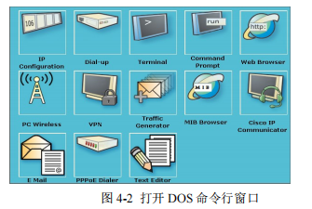

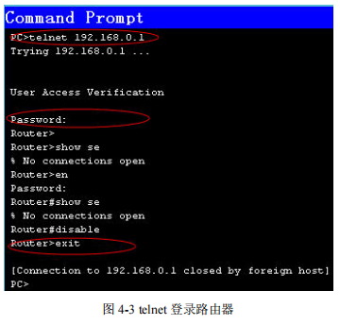

## 实验结果

（一）

步骤1：

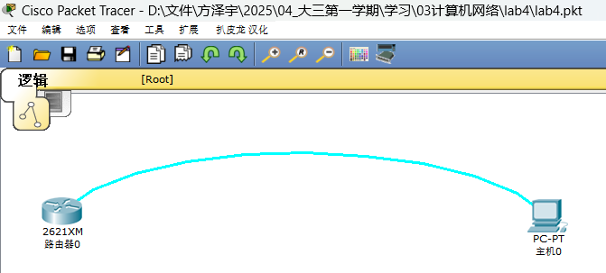

步骤2：

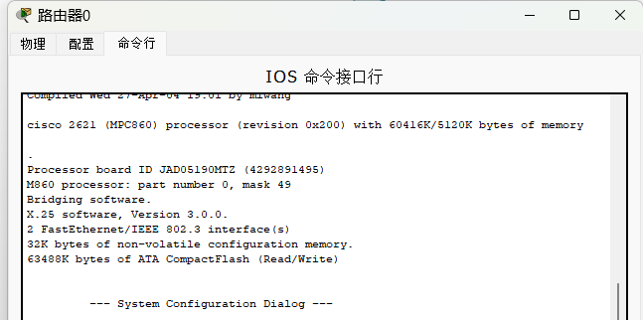

步骤3：

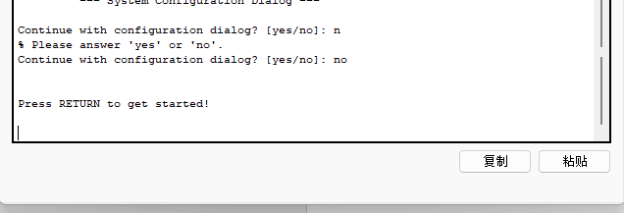

步骤4：

Router>enable 用户 EXEC 模式，输入 enable 命令转换至特权模式。



Router#configure terminal Enter configuration commands, one per line. End with CNTL/Z. 特权模式，输入 configure terminal 命令转换至全局配置模式。

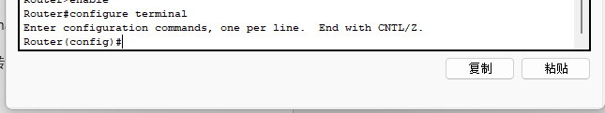

Router(config)#interface fastEthernet0/0 全局配置模式，输入 interface XXX 命令进入接口配置模式。



Router(config-if)#exit 接口配置模式，输入 exit 命令转换到全局配置模式，如果输入 end 命令将直接转换到特权模式。



Router(config)#exit %SYS-5-CONFIG_I: Configured from console by console 全局配置模式，输入 exit 命令转换到特权模式。如果输入 end 命令将直接转换到特权模式。



Router#disable 特权模式，输入 disable 命令转换到用户 EXEC 模式。



Router> 用户 EXEC 模式。



（二）

步骤1：

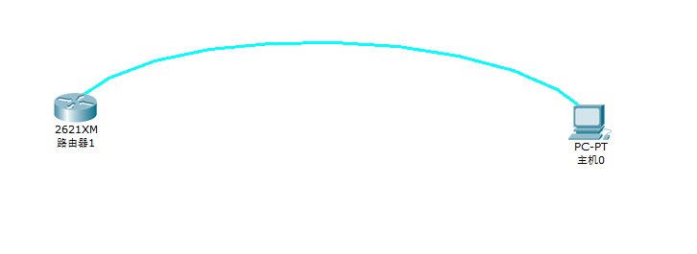

步骤2：

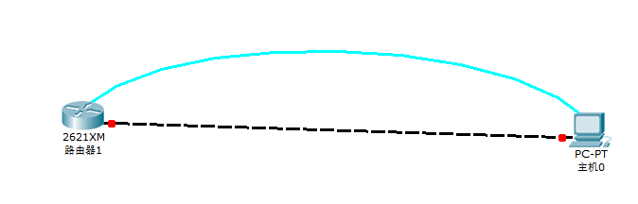

Router>en

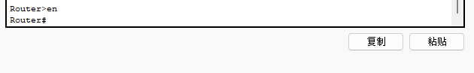

Router#conf t

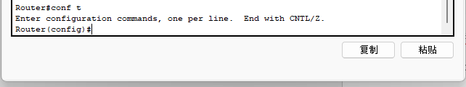

Enter configuration commands, one per line. End with CNTL/Z.

Router(config)#int f0/0 配置 Fastethernet0/0 口



Router(config-if)#ip address 192.168.0.1 255.255.255.0 设置 IP 地址



Router(config-if)#no shut

%LINK-5-CHANGED: Interface FastEthernet0/0, changed

state to up

%LINEPROTO-5-UPDOWN: Line protocol on Interface

FastEthernet0/0, changed state to up

打开端口，查看工作区中，交叉线两端的指示点

已由红色变为绿色。

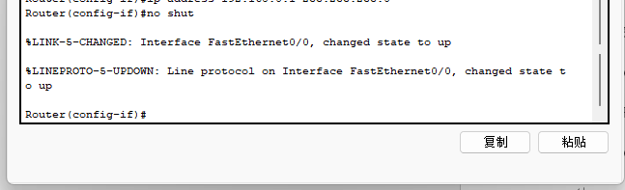

Router(config-if)#exit

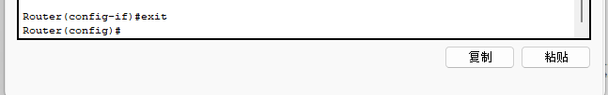

Router(config)#enable password 123456

%SYS-5-CONFIG_I: Configured from console by console

设置由用户模式到特权模式的口令为 123456

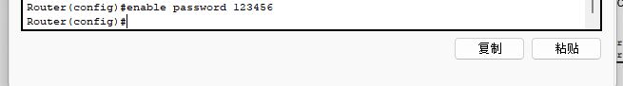

Router(config)#line vty 0 4 设置虚拟终端线路，允许 5 个（0-4）Telnet 会

话连接。

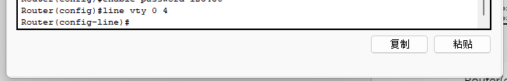

Router(config-line)#password cisco 设置登录终端口令为 cisco，口令可自己定义。



Router(config-line)#login 设置登录终端时检查口令。



Router(config-line)#end

%SYS-5-CONFIG_I: Config ured from console by console



## 小结

本次实验的核心目的是掌握路由器的基本配置方法、操作模式以及远程管理功能的实现。实验任务已圆满完成。我们成功通过控制台电缆（Console）登录路由器，熟悉了其多种工作模式的转换；并为路由器的以太网接口配置了IP地址，最终通过Telnet方式远程登录路由器，实现了通过网络对设备进行管理。

本次实验是迈向理解三层网络设备配置的重要一步。通过亲手操作，我不仅掌握了路由器的本地与远程登录、模式切换、接口激活和IP地址分配等基本技能，更关键的是建立了配置一台路由器使其能够被网络管理的完整工作流程。这成功地将路由器的理论知识转化为实践能力，为后续学习静态路由、动态路由协议等更复杂的三层技术打下了坚实的基础。

# 静态路由配置

## 实验目的

掌握静态路由配置方法。

## 实验任务

置 3 台路由器上的静态路由， 实现模拟远程网络互联。

## 实验步骤

（一）环境设置

1 、运行 Cisco Packet Tracer 软件，在逻辑工作区放入3 台路由器、两台工作站 PC，分别点击各路由器，打开其配置窗口，关闭电源，分别加入一个 2 口同异步串口网络模块（WIC-2T），重新打开电源，如图 5－2 所示。然后，用交叉线（Copper Cross-Over）按图 5-1（其中静态路由区域）所示分别连接路由器和各工作站 PC，用 DTE 或 DCE 串口线缆连接各路由器（router0 router1），注意按图中所示接口连接（S0/0 为 DCE， S0/1 为 DTE）。

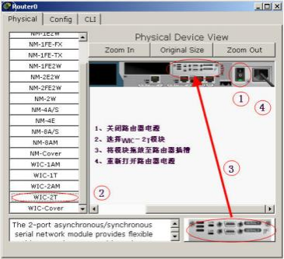

图 5－2 路由器加载 2 口同异步串口网络模块

2 、 分别点击工作站 PC1 、PC3，进入其配置窗口，选择桌面（Desktop）项，选择运行 IP 设置（IP Configuration）， 设置 IP 地址、子网掩码和网关分别为

PC1： 192.168.1.100/24 gw: 192.168.1.1，

PC3： 192.168.3.100/24 gw: 192.168.3.3

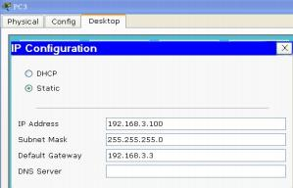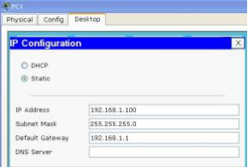

5-3 PC1 地址设置 5-4PC3 地址设置

（二）静态路由实验

1、点击路由器 R1，进入其配置窗口， 点击命令行窗口（CLI）项，输入命令对路由器配置如下：

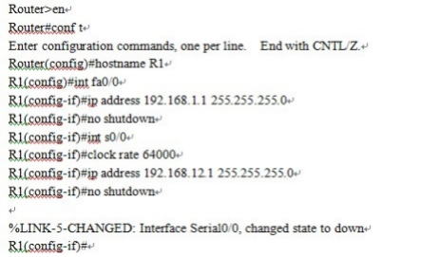

图 5-5 路由器 R1 接口配置

点击路由器 R2，进入其配置窗口，点击命令行窗口（CLI）项，输入命令对路由器配置如下：

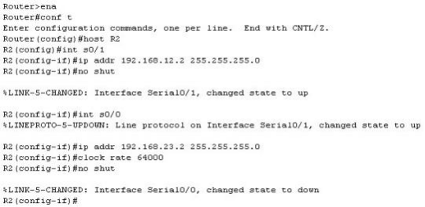

图 5-6 路由器 R1 接口配置

同理对 R3 进行相应的配置：

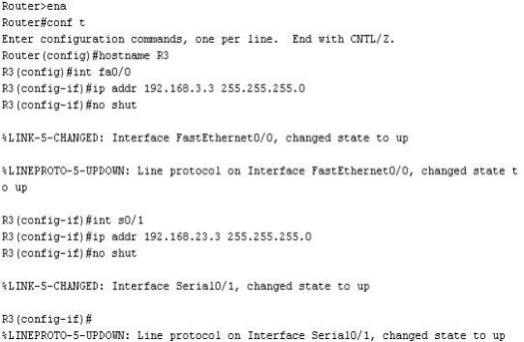

图 5-7 路由器接口配置

2、测试工作站 PC 间的连通性。

从 PC1 到 PC3 ：PC>ping 192.168.3.100 （不通）， 如图 5-8 所示。

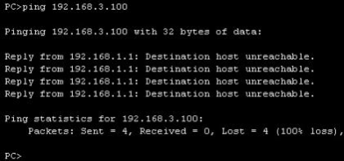

图 5-8 PC0 到 PC1 不通

不通的原因是 PC1 和 PC3 间无路由可达， 下面需要在路由器 R1 、R2 和 R3 中设置静态路由，使网络 192.168.1.0/24 和 192.168.3.0/24 能相互通信。

3 、 设置静态路由

接前述实验， 继续对路由器 R1 配置如下：

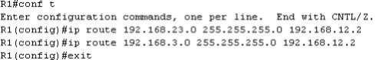

图 5-9 对路由器 R1 设置静态路由

也可采用： ip route 192.168.23.0 255.255.255.0 S0/0 格式。

对路由器 R2 配置如下：

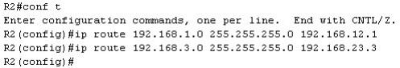

图 5-10 对路由器 R2 设置静态路由

对路由器 R3 配置如下：

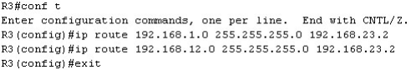

图 5-11 对路由器 R3 设置静态路由

4、测试工作站 PC 间的连通性。

从 PC1 到 PC3 ：PC>ping 192.168.3.100 （通）， 如图 5-12 所示。

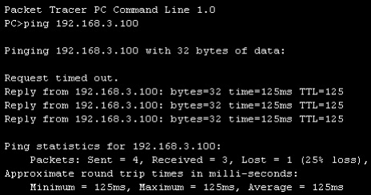

图 5-12 PC1 到 PC3 的 Ping 操作

5、在路由器 R1 输入 show ip route 命令观察路由信息， 如图 5-13 所示。

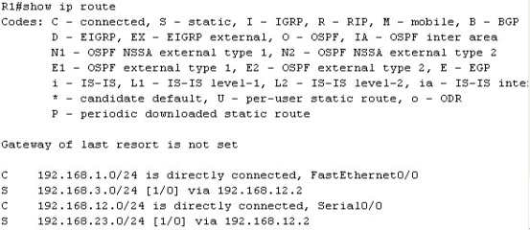

图 5-13 显示路由信息

## 实验结果

（一）环境设置

步骤1：

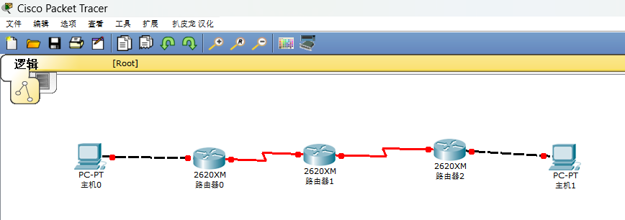

步骤2：

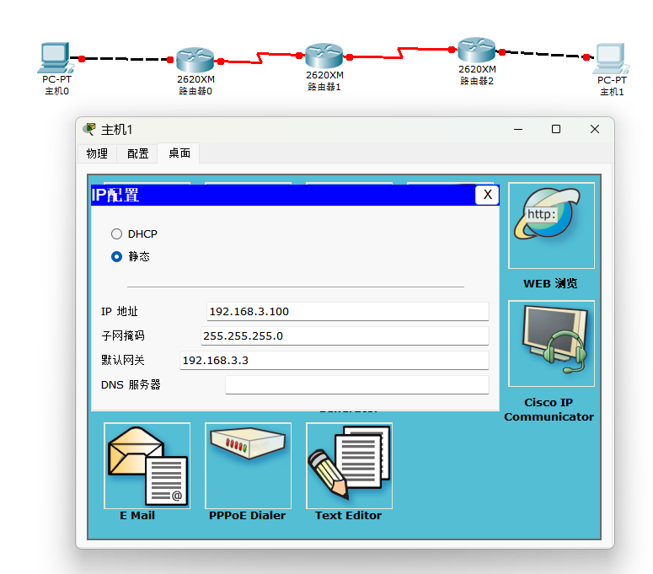

（二）静态路由实验

路由器1的配置：

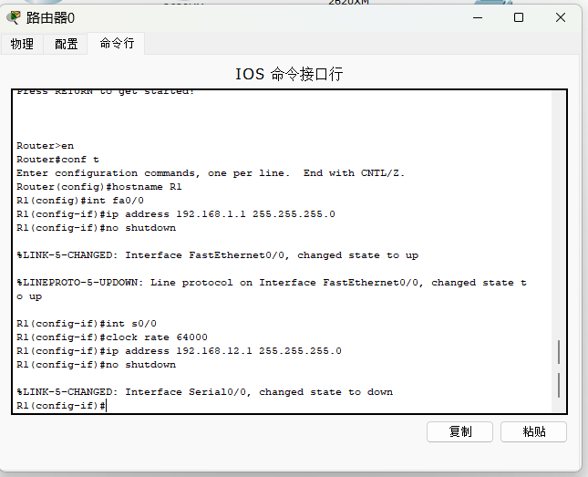

路由器2的配置：

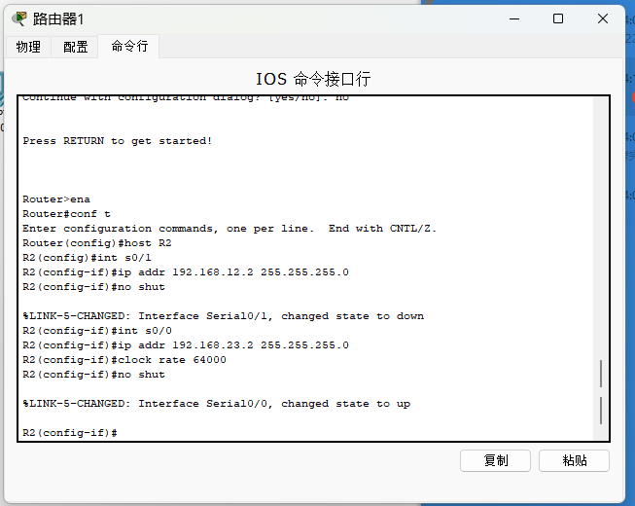

路由器3的配置：

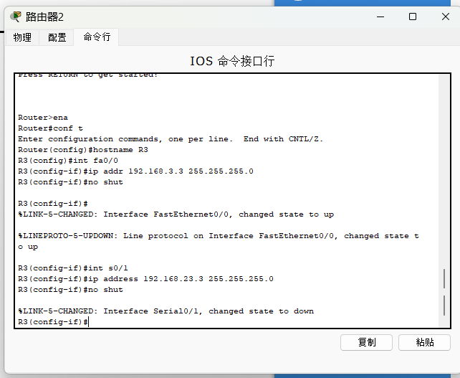

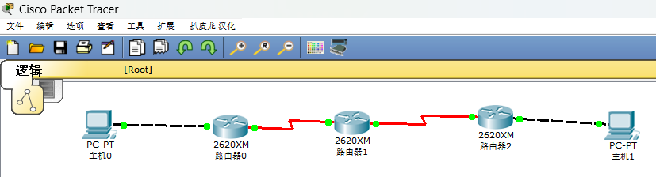

测试连通性：

从PC1到PC3：

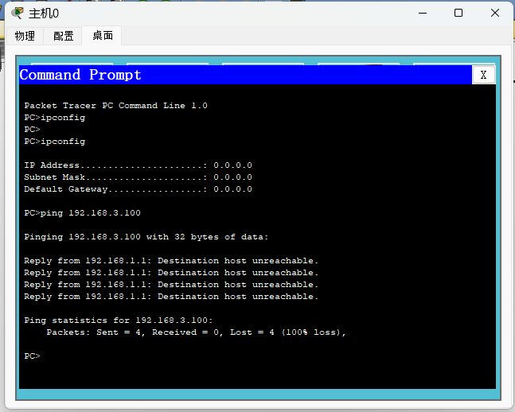

设置静态路由：

路由器R1：

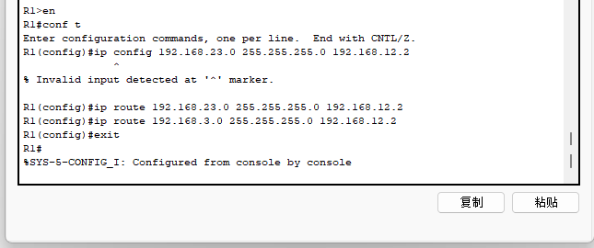

路由器R2：

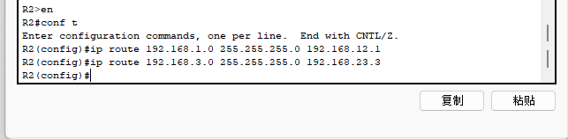

路由器R3：

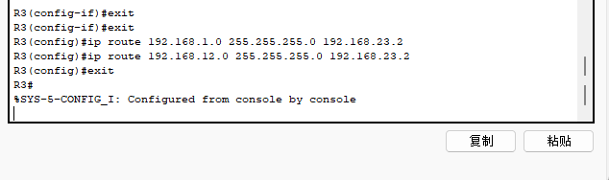

测试PC机之间的连通性：

从PC1到PC3：

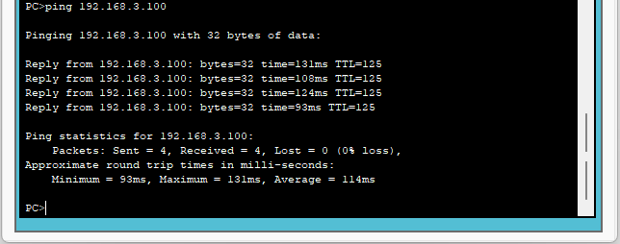

输入 show ip route:

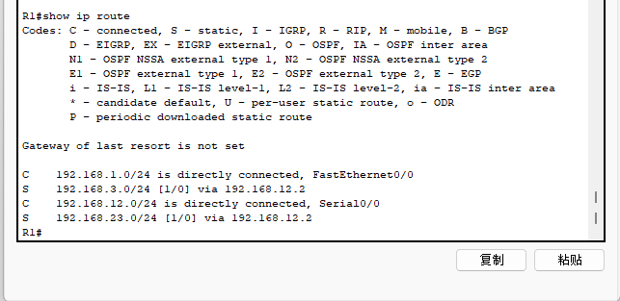

## 小结

本次实验的核心目的是掌握静态路由的配置方法，以实现多个远程网络的互联。实验任务已圆满完成。我们成功搭建了一个由三台路由器互联的网络拓扑，通过为每台路由器手工配置静态路由，最终实现了位于网络边缘的两个不同IP网段（PC1所在的192.168.1.0/24与PC3所在的192.168.3.0/24）之间的通信。

本次实验是网络技术学习中的一个重要里程碑。它成功地将理论上的“路由”概念转化为具体的、可验证的实践操作。通过亲手配置并最终实现跨网络通信，我深刻体会到了路由器在网络互联中的核心作用，并掌握了实现这种互联的基本方法之一——静态路由。这为后续学习更智能、更自动化的动态路由协议（如RIP、OSPF）奠定了坚实的基础，并让我对全网连通性的实现有了更系统、更深入的理解。

# RIP路由协议配置

## 实验目的

掌握 RIP 动态路由协议的配置、诊断方法。

## 实验任务

1、配置 RIP 动态路由协议，使得3 台 Cisco 路由器模拟远程网络互联。

2、对运行中的 RIP 动态路由协议进行诊断。

## 实验步骤

1 、运行 Cisco Packet Tracer 软件，在逻辑工作区放入3 台路由器、两台工作站 PC，分别点击各路由器，打开其配置窗口，关闭电源，分别加入一个 2 口同异步串口网络模块（WIC-2T），重新打开电源。然后， 用交叉线（Copper Cross-Over）按图 6-1（其中静态路由区域）所示分别连接路由器和各工作站 PC，用 DTE 或 DCE 串口线缆连接各路由器（router0 router1），注意按图中所示接口连接（S0/0 为 DCE， S0/1 为 DTE）。

2 、分别点击工作站 PC1 、PC3，进入其配置窗口，选择桌面（Desktop）项，选择运行 IP 设置（IP Configuration）， 设置 IP 地址、子网掩码和网关分别为

PC1： **192.168.1.100/24** gw: **192.168.1.1**，

PC3： **192.168.3.100/24** gw: **192.168.3.3**

3 、点击路由器 R1，进入其配置窗口， 点击命令行窗口（CLI）项，输入命令对路由器配置如下：

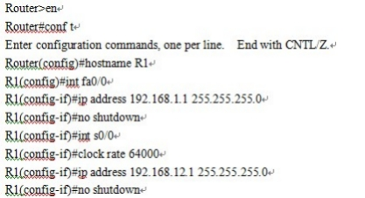

图 6-2 路由器 R1 的接口配置

点击路由器 R2，进入其配置窗口， 点击命令行窗口（CLI）项，输入命令对路由器配置如下：

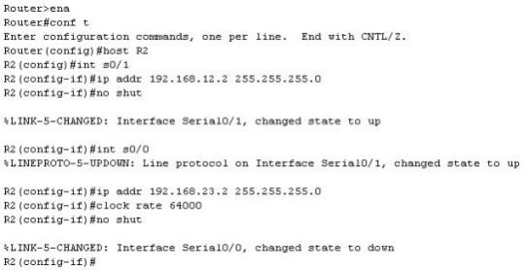

图 6-3 路由器 R2 的接口配置

同理对 R3 进行相应的配置：

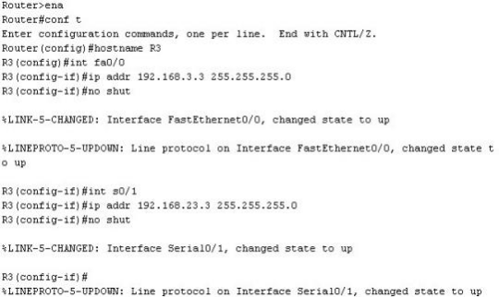

图 6-4 路由器 R3 的接口配置

4、测试工作站 PC 间的连通性。

从 PC1 到 PC3 ：PC>ping **192.168.3.100** （不通）， 如图 6-5 所示。



图 6-5 PC1 到 PC3 不通

不通的原因是 PC1 和 PC3 间无路由可达，下面需要在各路由器上设置 RIP 动态路由，使网络上各网段间能相互通信。

5、设置 RIP 动态路由

接前述实验， 继续对路由器 R1 配置如下：

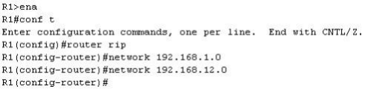

图 6-6 在 R1 上配置 RIP 协议的过程和命令同理，在路由器 R2 、R3 上做相应的配置如图 6-7 所示。

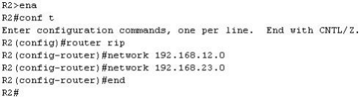

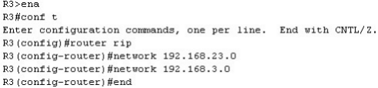

图 6-7 在 R2 、R3 上配置 RIP 协议的过程和命令

6 、 在路由器 R1 上输入 show ip route 命令观察路由信息， 可以看到增加的 RIP 路由信息。如图 6-8所示。

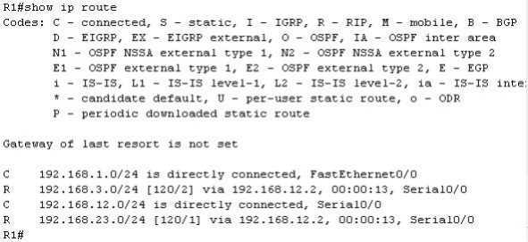

图 6-8 显示路由信息

同理，在路由器 R2 、R3 上输入 show ip route 命令观察路由信息。

7、测试工作站 PC 间的连通性。

从 PC1 到 PC3 ：PC>ping **192.168.3.100** （通）， 如图 6-9 所示。

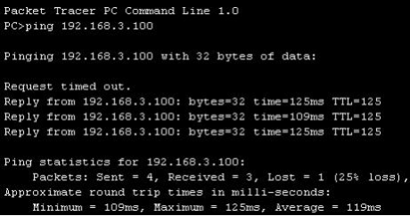

图 6-9 PC0 到 PC1 通

## 实验结果

步骤1：



步骤2：



步骤3：静态路由实验

路由器1的配置：



路由器2的配置：



路由器3的配置：





步骤4：测试连通性

从PC1到PC3：



步骤5：设置RIP静态路由

路由器R1：

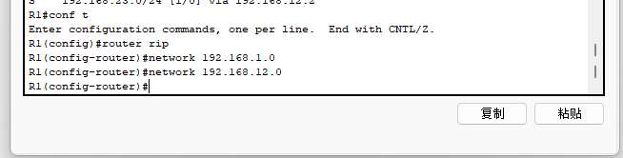

路由器R2：

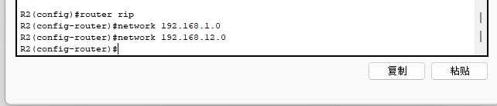

路由器R3：

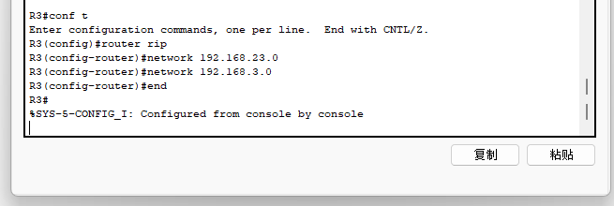

步骤6：show ip route

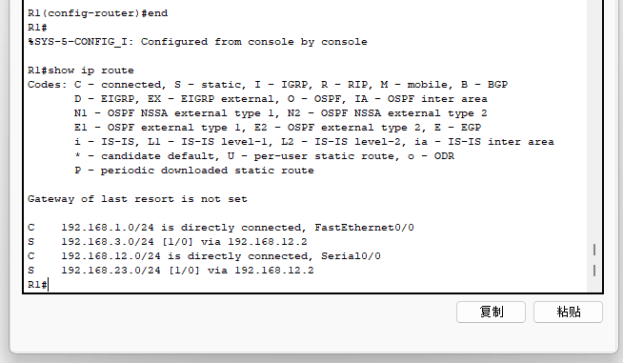

步骤7：测试PC机之间的连通性：

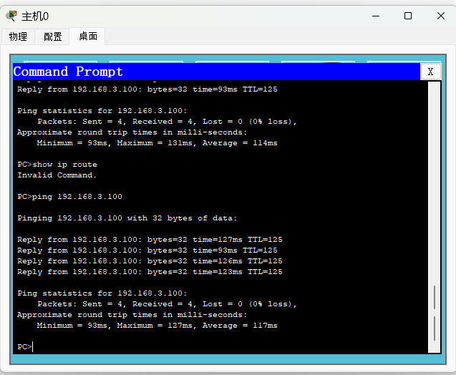

## 小结

本次实验的核心目的是掌握RIP动态路由协议的配置与诊断方法。实验任务已圆满完成。我们在一个由三台路由器组成的复杂网络拓扑中，通过在各路由器上配置RIP路由协议，成功实现了所有网段的自动学习与互通，最终使得两个远程网络（PC1所在的192.168.1.0/24与PC3所在的192.168.3.0/24）能够动态地、自动地建立通信。

本次实验是网络路由技术学习的一次重要飞跃。我们从手工绘制网络“地图”（静态路由）过渡到了让路由器自动绘制并同步“地图”（动态路由）。通过成功配置RIP协议并实现全网连通，我不仅掌握了又一种实现网络互联的关键技术，更重要的是建立起了对动态路由协议工作原理的直观认识。这标志着我对构建中型以上复杂网络的理解进入了新的阶段，为后续探索更高效、更复杂的动态路由协议打开了大门。

# 单区域OSPF路由协议配置

## 实验目的

掌握 OSPF 动态路由协议的配置、诊断方法。

## 实验任务

1、配置 OSPF 动态路由协议，使得3 台 Cisco 路由器模拟远程网络互联。

2、对运行中的 OSPF 动态路由协议进行诊断。

## 实验步骤

1、 运行 Cisco Packet Tracer 软件，在逻辑工作区放入3 台路由器、两台工作站 PC，分别点击各路由器，打开其配置窗口，关闭电源，分别加入一个 2 口同异步串口网络模块（WIC-2T），重新打开电源。然后， 用交叉线（Copper Cross-Over）按图 7-1（其中静态路由区域）所示分别连接路由器和各工作站 PC，用 DTE 或 DCE 串口线缆连接各路由器（router0 router1），注意按图中所示接口连接（S0/0 为 DCE， S0/1 为 DTE）。

2 、 分别点击工作站 PC1 、PC3，进入其配置窗口，选择桌面（Desktop）项，选择运行 IP 设置（IP Configuration）， 设置 IP 地址、子网掩码和网关分别为

PC1： **192.168.1.100/24** gw: **192.168.1.1**，

PC3： **192.168.3.100/24** gw: **192.168.3.3**

3 、 点击路由器 R1，进入其配置窗口， 点击命令行窗口（CLI）项，输入命令对路由器配置如下：

Router>en

Router#conft

Enter configuration commands, one per line. End with CNTL/Z.

Router(config)#hostname R1

R1(config)#int fa0/0

R1(config-if)#ip address **192.168.1.1** **255.255.255.0**

R1(config-if)#no shutdown

R1(config-if)#int s0/0

R1(config-if)#clock rate 64000

R1(config-if)#ip address **192.168.12.1** **255.255.255.0**

R1(config-if)#no shutdown

%LINK-5-CHANGED: Interface Serial0/0, changed state to down

R1(config-if)#

点击路由器 R2，进入其配置窗口，点击命令行窗口（CLI）项，输入命令对路由器配置如下：



图 7-2 R2 的接口配置

同理对 R3 进行相应的配置：



图 7-3 R2 的接口配置

4、测试工作站 PC 间的连通性。

从 PC1 到 PC3 ：PC>ping **192.168.3.100** （不通）， 如图 7-4 所示。



图 7-4 PC1 到 PC3 不通

不通的原因是 PC1 和 PC3 间无路由可达，下面需要在各路由器上设置 OSPF 动态路由，使网络上各网段间能相互通信。

5、设置 OSPF 动态路由

接前述实验， 继续对路由器 Router0 配置如下：

在路由器 R1 上作配置如图 8-7 所示。

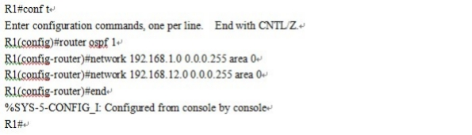

图 7-5 在 R1 上配置 OSPF 协议的过程和命令在 R2 、R3 上类似配置：

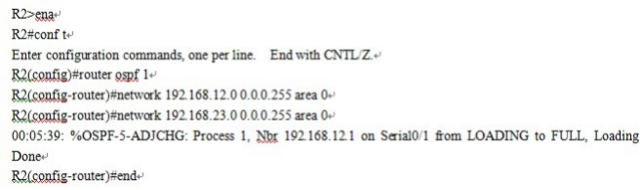

图 7-6 在 R2 上配置 OSPF 协议的过程和命令

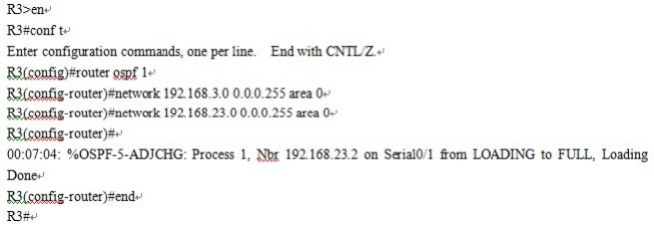

图 7-7 在 R2 上配置 OSPF 协议的过程和命令

7 、 在路由器 Router0 上输入show ip route 命令观察路由信息， 可以看到增加的 RIP 路由信息。如图7-8 所示。

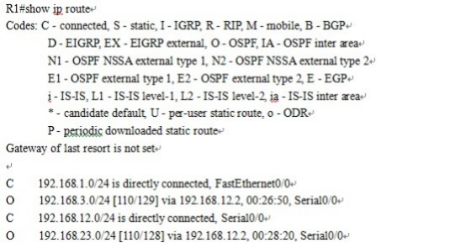

图 7-8 显示路由信息

同理，在路由器 R2 、R3 上输入 show ip route 命令观察路由信息。

7、测试工作站 PC 间的连通性。

从 PC0 到 PC1 ：PC>ping **2.1.1.1** （通）， 如图 7-8 所示。



图 7-8 PC0 到 PC1 通

## 实验结果

步骤1：



步骤2：



步骤3：静态路由实验

路由器1的配置：



路由器2的配置：



路由器3的配置：





步骤4：测试连通性

从PC1到PC3：



步骤5：设置OSPF动态路由

路由器1：

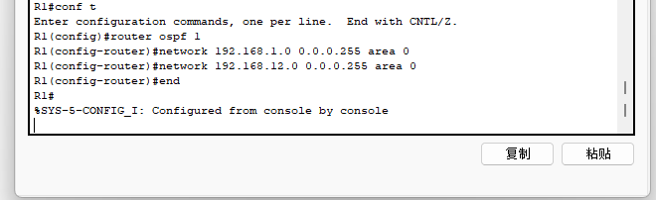

路由器2：

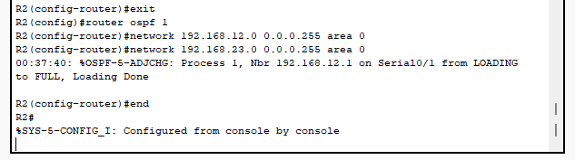

路由器3:

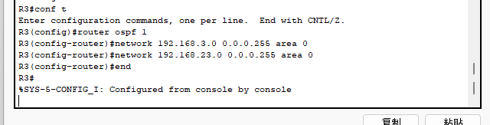

步骤7：在route1查看路由表

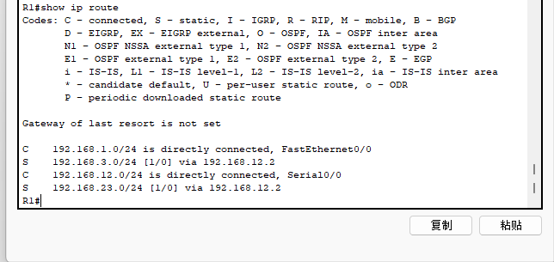

步骤8：测试PC机之间的俩通信：

PC0到PC1：

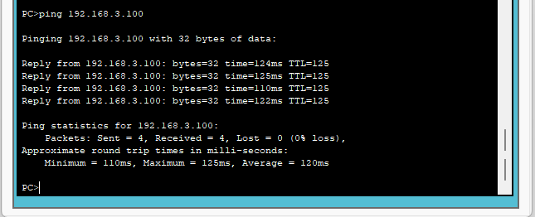

## 小结

本次实验的核心目的是掌握OSPF动态路由协议的基本配置与诊断方法。实验任务已圆满完成。我们在一个由三台路由器组成的网络拓扑中，通过配置单区域OSPF路由协议，成功实现了所有网段的自动学习与互通，最终使得两个远程网络（PC1所在的192.168.1.0/24与PC3所在的192.168.3.0/24）能够建立通信。

本次实验是动态路由协议学习过程中的一次深化。我们从相对简单的距离矢量协议RIP，过渡到了更为复杂和强大的链路状态协议OSPF。通过成功配置单区域OSPF并实现全网连通，我不仅掌握了又一项关键的网络技术，更重要的是初步理解了OSPF的工作原理和优势。这为我今后学习多区域OSPF、DR/BDR选举等高级主题奠定了坚实的实践基础，也让我对构建高效、稳定、可扩展的中大型网络有了更深入的认识。

# DHCP的配置

## 实验目的

⒈掌握 IP 地址的结构、分类及目前遇到的问题。

⒉理解 DHCP 服务的概念、深刻体会 DHCP 在灵活利用IP 过程中的作用。

⒊学会在思科路由器上配置 DHCP 服务。

## 实验任务

1、配置 DHCP 服务，使得客户端 PC 能够动态得到地址，使用 ipconfig 命令测试地址获取情况。

2、对路由器上的 DHCP 服务进行诊断。

## 实验步骤

1.、设置 服务器 Server ，开启 HTTP 服务， 如图 8-2 所示：

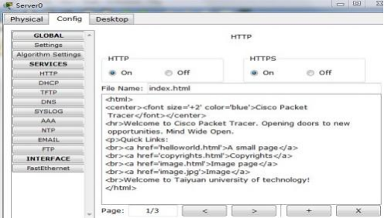

图 8-2 设置 HTTP 服务

2. 设置 Web 服务器的地址， 如图 8-3 所示：

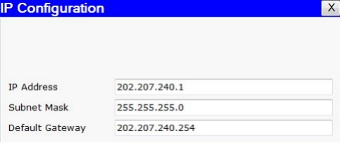

图 8-3 配置 Web 服务器的地址

3、配置路由器 Router 上以太口 Fa0/0：

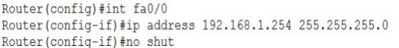

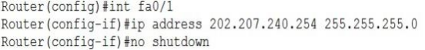

图 8-4 路由的接口配置

4 、 配置路由器 Router 的 DHCP 服务，相关命令如图 8-5 所示：

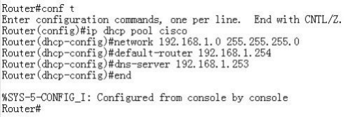

图 8-5 路由器上配置 DHCP 服务

5、设置 PC0-PC4 的地址为动态获取：

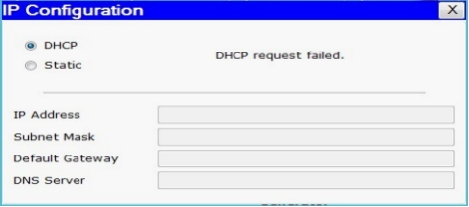

图 8-6 配置 PC 机的地址获取为 DHCP

6、在客户机 PC 上 运行 ipconfig/all 测试地址获取情况：

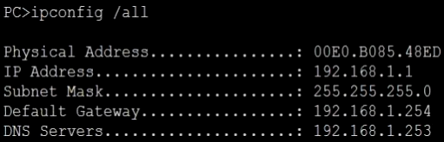

图 8-7 PC 机上查看地址获取情况

8 、 测试客户机之间的连通性以及客户机和 Web 服务器之间的连通性。

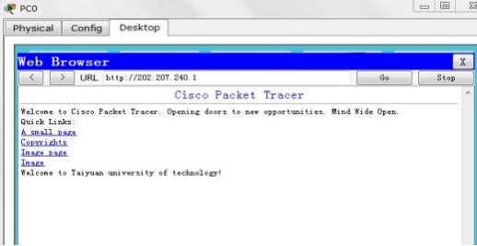

图 8-8 PC 机通过浏览器访问 Web 服务器

## 实验结果

步骤1：设置服务器sever，开启http服务

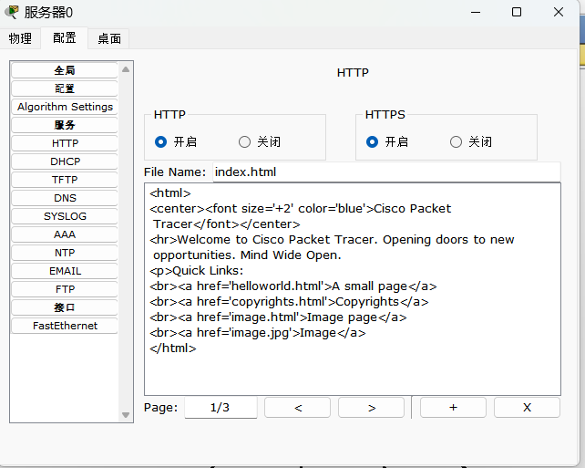

步骤2：设置web服务器地址：

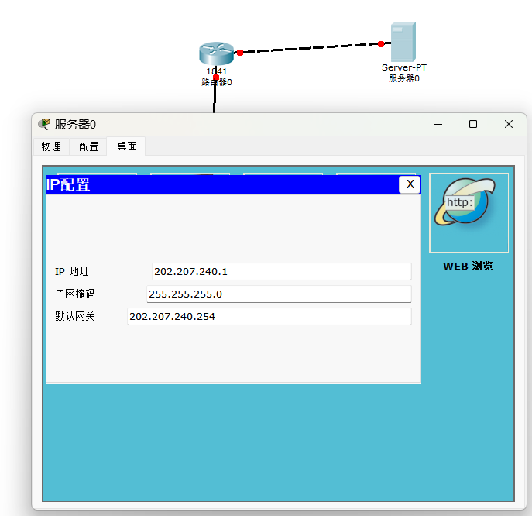

步骤3：配置路由器Router上的以太网口Fa0/0：

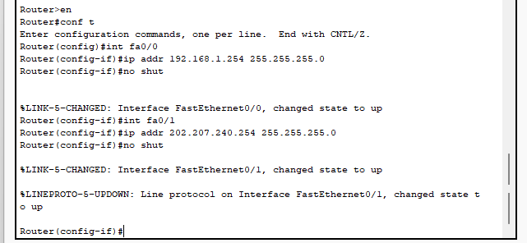

步骤4：配置路由器Router的DHCP服务：

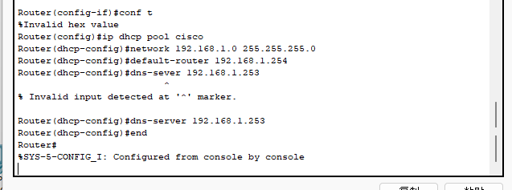

步骤5：设置PC0-PC4的地址为动态获取

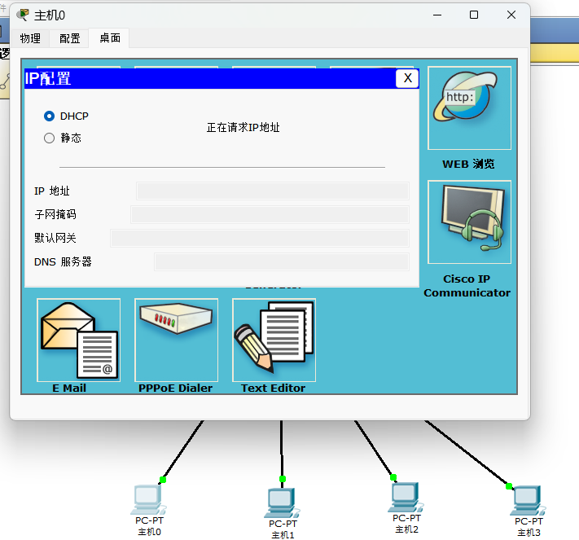

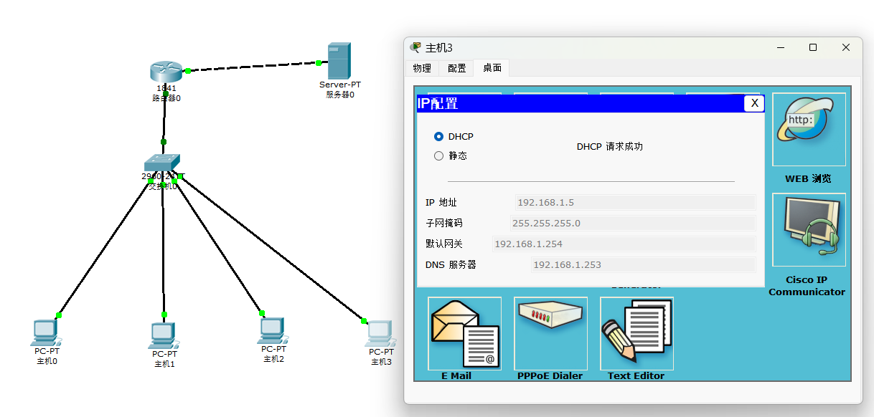

步骤7：在客户机PC上查看ip地址：

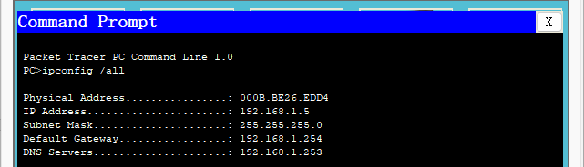

步骤8：测试客户机以及客户机和web服务器之间的连通性：

客户机和web之间：

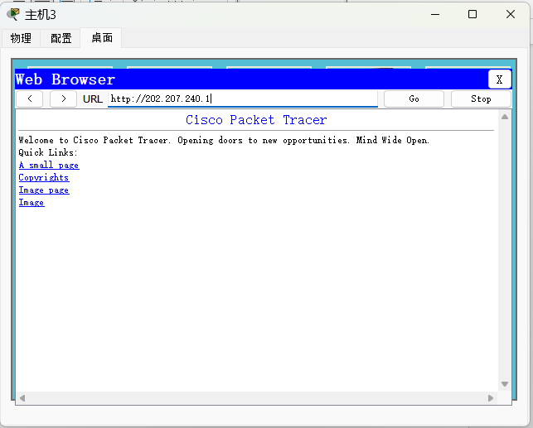

客户机之间：

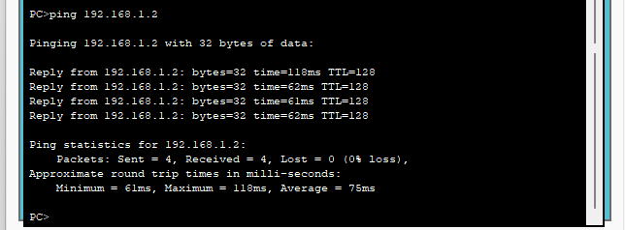

## 小结

本次实验的核心目的是理解DHCP服务的概念与作用，并掌握在思科路由器上配置DHCP服务的方法。实验任务已圆满完成。我们成功地在路由器上创建并激活了DHCP地址池，将多台客户端PC设置为自动获取IP地址，并验证了它们能够动态地从路由器获取IP地址、子网掩码、默认网关等网络参数，最终实现了所有设备之间的正常通信。

本次实验是网络应用层服务配置的重要实践。我们从手动静态配置IP地址，过渡到了由网络设备自动分配和管理IP地址。通过成功配置路由器的DHCP功能，我不仅掌握了一项极其实用的企业网络运维技能，更重要的是深刻理解了动态主机配置协议如何简化网络管理、减少配置错误，从而保障网络稳定、高效运行。这为我们后续理解其他网络服务（如DNS、HTTP等）如何与终端协同工作打下了坚实的基础。